

**EDZ-260**

Настольная вакуумная упаковочная машина

РУКОВОДСТВО ПОЛЬЗОВАТЕЛЯ

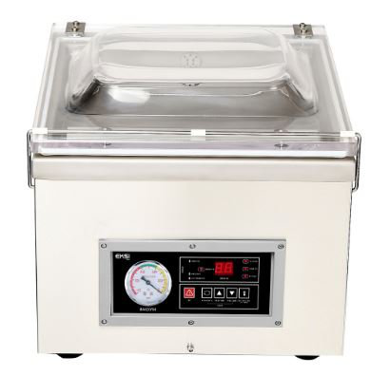



Manufacturer: ZHEJIANG JIANGNAN INDUSTRY LIMITED COMPANY

No. 22 Shengfa Road, Lucheng Light Industry Zone, Wenzhou, Zhejiang, 325000 China

**I. Назначение**

Это устройство применимо для вакуумной упаковки с помощью пластиковой пленки или композитной пластиковой пленки с алюминиевой фольгой пищевых продуктов, зерна, фруктов, маринадов, фруктовых консервов, химических препаратов, лекарственных материалов, электронных элементов, точных приборов, редких металлов и т. д. в виде жидкости, твердого вещества, порошка или пасты. Это помогает защитить продукты от окисления, плесени, насекомых, гниения и отсыревания, а также увеличить срок годности. Оно находит наилучшее применение в чайной, пищевой, медицинской, торговой и исследовательской отраслях и отличается приятным видом, компактным размером, высокой эффективности и простым управлением.

**II. Основные характеристики**

|  |  |  |  |  |  |  |  |  |
| --- | --- | --- | --- | --- | --- | --- | --- | --- |
| Модель | Характеристики сети (В/Гц) | Мощность нагрева (Вт) | Мощность мотора (Вт) | Ток (А) | Скорость всасывания (куб. фут в минуту) | Вход воздуха (мм) | Уровень шума (ДБ) | Габаритные размеры (мм) |
| EDZ-260 | 220 В/50 Гц | 1200 | 250 | 3 | 2 | диам.6 | <40 | 490x340x380 |

**lll. Эксплуатация**

|  |  |  |  |
| --- | --- | --- | --- |
| время вакуумирования | Время запаивания | EDZ-260  Питание  Аварийная остановка | Панель  Вакуумметр |

1. Время вакуумирования: в соответствии с требованиями к упаковке и значением, указанным на вакуумметре, время может быть увеличено после достижения -0,1 Мпа. Максимальное время — 50 секунд для продуктов с высокой влажностью упаковки или других особых продуктов. Время зависит от ситуации использования.
2. Время запаивания: обычно время нагрева составляет от 1,5 до 2 секунд. It
3. Плавкий предохранитель: силовой предохранитель
4. Выключатель питания: чтобы начать работу, поверните выключатель в положение «включено», в положение «выключено», чтобы прекратить работу.

**IV. Способ управления**

1. Подключите к электрической сети (220 В, 50 Гц; 110 В, 60 Гц) и надежно заземлите.
2. Включите выключателем питания.
3. Задайте время всасывания.
4. Хорошо упакуйте предметы и поместите их для запаивания в вакуумную камеру.
5. Цикл запускается, если надавить на пластиковую крышку и заканчивается, когда стрелка вакуумметра возвращается к нулю.

**V. Регулярная настройка**

1. Выключатель приближения находится в центре задней стороны пластиковой крышки. Если предохранитель исправен и выключатель питания включен, но при опускании пластиковой крышки устройство не начинает работать, нажмите на выключатель приближения рукой. Если устройство работает, снимите заднюю панель, приподнимите выключатель приближения и прижмите к нему пластиковую крышку.
2. Нагревательный провод нагревательная планка: держатель нагревательного провода должен двигаться свободно. Возьмите держатель предохранителя за ручку, где провода питания с двух сторон заблокированы. Если это так, замените вовремя, чтобы избежать снижения качества запаивания.
3. Термостойкая резиновая прокладка: мягкая резиновая прокладка на пластиковой крышке. После того, как сняли, положите ее лицом вверх и расправьте. Если на запаечном шве требуется указать дату, закрепите необходимые дату и числа. Если резиновая прокладка порвана, замените ее немедленно.
4. Уровень масла: каждый день перед началом работы проверяйте уровень и качество масло через смотровое окошко. Если масла мало, долейте после остановки устройства. Рекомендуется использовать масло для вакуумного насоса №1 или машинное масло №20. При работе в нормальных условиях меняйте масло каждые 500 часов работы вакуумного насоса. Если в масло вакуумного насоса попали пары или другие загрязнения, замените масло.